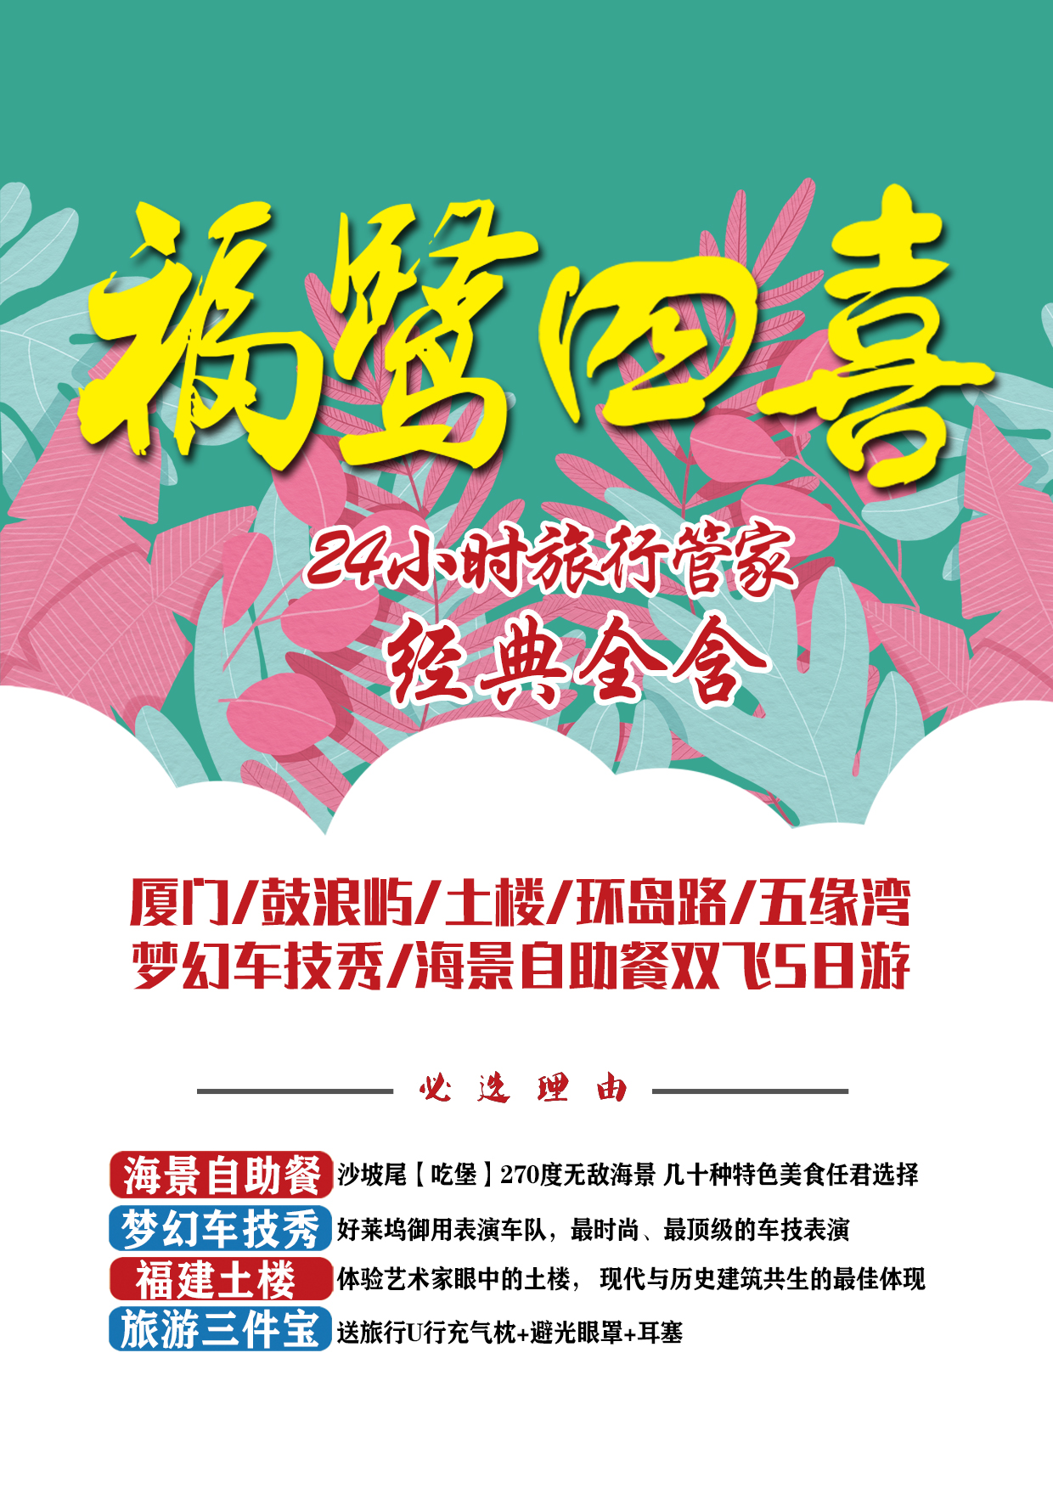
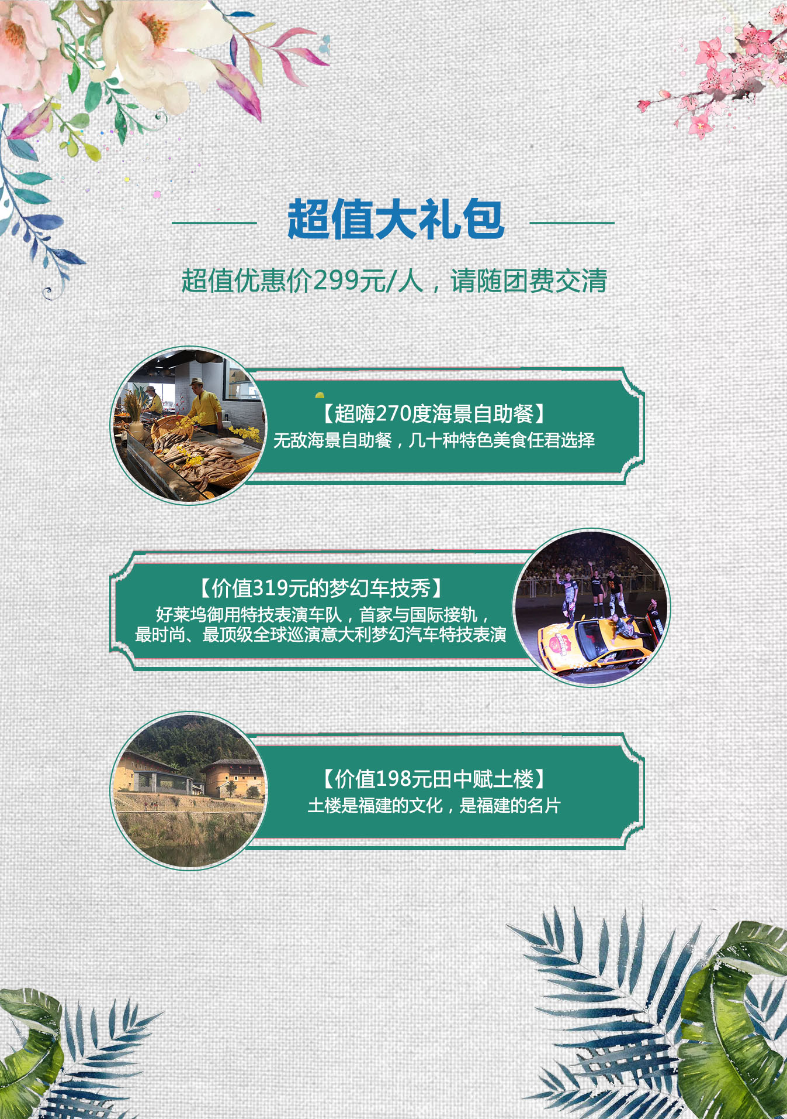

福鹭四喜

厦门鼓浪屿/福建土楼/车技秀/五缘湾/环岛路/中山路/海景自助餐

沙坡尾/集美学村或五店市双飞5日游

这里有演武大桥观景台，在观景台看世贸双子塔。

这里有百年古刹—南普陀，这里有最美大学校园—厦门大学

这里有建桥工艺走在世界前列的集美大桥，这里有环岛路、五缘湾CBD的海边嬉戏，

来这里跟大海嬉戏，环岛行走，岛屿漫步，品读厦门。

傍晚，在清新的空气和淡淡的海风下，凝目观看落日之霞辉，

蓝色的海水闪烁着斑斑点点的金光，痴望海浪袭岸的神秘和渔舟归晚诗一样的情景

最佳亮点

品质服务：所有团队由十余年专业产品操作专员精心设计安排、行程安排科学合理、体验感强。

司机服务：旗下产品安排具有多年驾驶旅游车经验的司机师傅全程服务

导游服务：安排具备多年经验、精通厦门地理、人文的知识性导游。

特别服务：全程安排1个小时浪漫迷人的----环岛路木栈道，您可以光着脚丫，提着鞋子，踩着软软的沙滩，踏浪，追逐浪花，从不同角度去感受大海的万般风情！

升级四喜

升级一喜：【梦幻车技演艺秀】——好莱坞御用特技表演车队，首家与国际接轨，最时尚、最顶级全球巡演意大利梦幻汽车特技表演

升级二喜：南靖田中赋土楼——带你体验艺术家眼中的土楼，看现代建筑与历史建筑共生的方式最佳体现

升级三喜：海景自助餐，沙坡尾【吃堡】270度无敌海景 几十种特色美食任君选择

升级四喜：赠送【旅游三件宝】-旅行U行充气枕，避光眼罩，耳塞

超值体验

超值一：特别安排中国唯一一条尽头与海相连的中山路， 看百年骑楼，品特色小吃

超值二：厦门经典景点【鼓浪屿】【南普陀寺】【五缘湾】【环岛路】【中山路】【沙坡尾】

超值三：特别安排“一国两制，统一中国“远眺大小金门岛的海边自由活动。

产品承诺

★ 特惠的价格与优质的品质共存，不因低价而降低质量

★ 逛足3个小时的鼓浪屿，去体验这座音乐之岛，钢琴之岛的独特魅力！

★ 畅游最美海岸线，马拉松赛道——环岛路，让脚步停留在这一路

产品说明

★ 泉州往返的机票走五店店；厦门往返的飞机走集美学村（感觉您的理解）
行程安排 |  |  | 用餐 | 住宿
超值  礼包 | 【超嗨270度海景自助餐】无敌海景自助餐，几十种特色美食任君选择  【价值319元的梦幻车技秀】好莱坞御用特技表演车队，首家与国际接轨，最时尚、最顶级全球巡演意大利梦幻汽车特技表演  【价值198元田中赋土楼】土楼是福建的文化，是福建的名片。  超值优惠价299元/人，请随团费交清
D1 |  | 昆明-晋江/厦门 | 不  含  餐 | 泉州/厦门
昆明长水机场乘飞机赴泉州/厦门，接机后，安排入住泉州/厦门酒店休息。后可自由活动，观光游览。
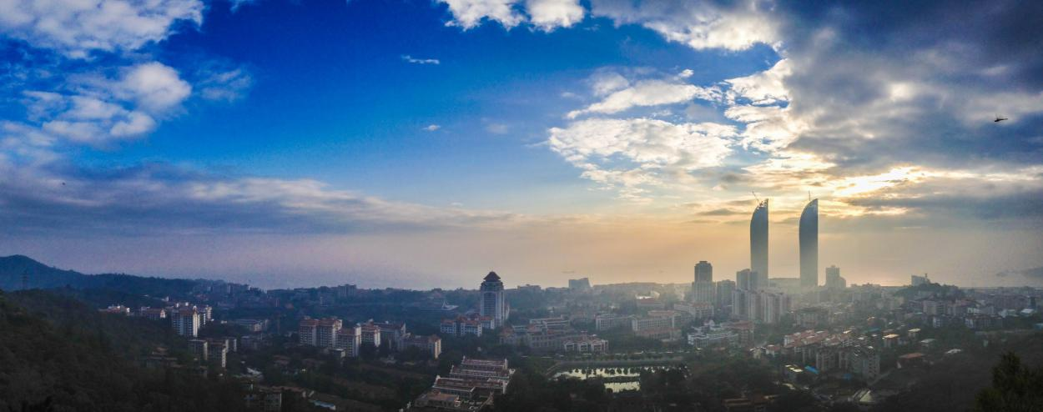
注意事项：酒店一般于14：00之后办理入住手续，如您在14：00前抵达，您可以将行李寄存于酒店前台，先去自由活动，14:00之后再回酒店办理入住。（入住酒店需提供身份证，小孩如无身份证必须携带户口簿方可登记入住）
D2 |  | 南靖田中赋土楼  早餐后，车赴游览前往【南靖田中赋土楼群】，该土楼群“有艺术家眼中的土楼”的美誉，土楼群位于漳州市南靖县书洋镇田中村，倚靠狮尾山，傍临潭角河，土楼与自然环境融为一体，土楼的建筑天际线与地形地貌形成了一副壮美画卷，充满了诗情画意。项目开发用艺术作为手段，以现代化创作思维注入并丰富田中赋土楼群的文化内涵。让你的视觉来一次古典与现代完美结合的美学享受。  田中赋土楼群由多座土楼组成：大学楼、竹林楼、潭角楼、光辉楼、顺兴楼、其中大学楼是接待体验中心；竹林楼是土楼文化展示交流中心，通过高科技形式立体的呈现；辅楼为文化艺术长廊，集美育普及寓教于乐为一体，展现艺术家以土楼为题材的艺术作品；光辉楼为民俗展示馆，通过历史的痕迹表现了土楼人的生活常态；田中赋土楼群项目的整体打造能唤起人们对土楼生活轨迹的群体记忆，用交错的时空提高人们对人与人、人与自然、人与社会和谐关系的核心价值的认识，体现了人人平等社区一家人的社会理想。 | 早餐  午餐 | 厦门
D3 |  | 鼓浪屿/南普陀/厦门大学/环岛路/远眺金门 | 早餐  午餐 | 厦门
随后根据鼓浪屿船票时间前往厦鼓游轮码头中心前往世界文化遗址之——【鼓浪屿】鼓浪屿岛上海岸线蜿蜒曲折，坡绥沙细的天然海滨浴场环布四周，岛上岗峦起伏，错落有致。气候宜人，四季如春，远离车马喧嚣；欣赏万国建筑博览楼群，中西合璧的老别墅群，之后您可以在龙头路自由活动，享受完全属于自己的鹭岛之旅：午后的时光是属于那些街边路旁的咖啡馆的，喝咖啡、听音乐、上网、看书、翻杂志、发呆，就是这么慵懒您也可以自由的去品尝特色小吃，到林间小路走一走，到张三疯奶茶店喝杯奶茶，去海边吹风，适时下岛。
游览【南普陀寺】南普陀寺位于福建省厦门市东南五老峰下，面临碧澄海港，该寺占地面积25.8万平方米，建筑面积2.1270万平方米。始建于唐朝末年，称为泗洲寺，宋治平年间改名为普照寺，明朝初年，寺院荒芜，直到清朝康熙年间才得到重建。因其供奉观世音菩萨，与浙江普陀山观音道场类似，又在普陀山以南而得名"南普陀寺"，为闽南佛教胜地之一。
后乘车途经【厦门大学】厦门大学，简称厦大（XMU），由著名爱国华侨领袖陈嘉庚先生于1921年创办，是中国近代教育史上第一所华侨创办的大学，是国内最早招收研究生的大学之一，中国首个在海外建设独立校园的大学，被誉为“南方之强”。
前往【沙坡尾】，是老厦门人心中真正的厦门港。其名来源是因为这是一大段沙滩的最末端，而且各处的沙子都会流到这里来。
沿海渔船“朝出暮归，在大担南北采捕，风发则鱼贯而回”，街巷里飘着的海鲜香气是许多厦门土著儿时的回忆。
左手传统，右手新潮，就是沙坡尾鲜明的个性。在这里，你可以去避风坞一条街喝茶喝咖啡，可以去艺术西区体会老渔港的文艺新浪潮。老文化与新思潮在这里碰撞出激烈的火花，年轻，时尚，创意，艺术，很难不让人爱上这里。沙坡尾【吃堡】270度无敌海景 几十种特色美食任君选择
游览【七彩环岛路】（游览时间不少于20分钟）：为国内第一条海滨环岛彩色公路，绿色的大山，青色的植被，黑色的主干道，红色的人行道，黄色的沙滩，蓝色的海洋，像惠安女那条彩色腰带系在厦门这个美女的少女身上，婀娜多姿，美不胜收。中途停留“一国两制，统一中国”远眺金门列岛。
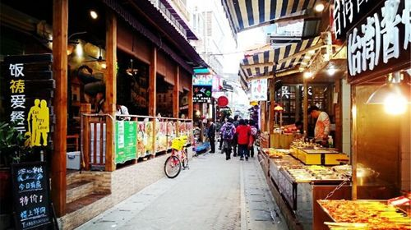
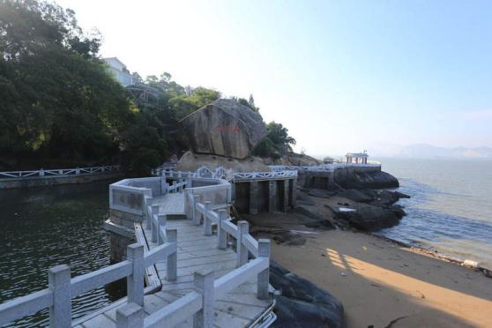
〖温馨提示〗：厦门鼓浪屿土特产一条街为景区商业街及餐厅内特产展示柜，不视为定点购物店！
（请注意：上鼓浪屿岛的时间以船务公司确认的票务时间为准，到时行程可能会前后调整）
鼓浪屿特色美食推荐：
（1） 张三疯奶茶，招牌奶茶15元，龙头路（2） 叶氏麻糍，1元1个，很香甜（3） 黄胜记买好了肉脯和肉松，龙头路95号
（4） 鱼丸店一定要去吃海坛路那家，就是日光岩出来的那家，也是5块钱一碗，那个味道是龙头路的那家绝对无法比拟的，而且院子门口还有卖蛤蛎煎饼
（5）海蛎煎称蚝仔煎，是闽南地区特有的小吃。口口滑软，令人百吃不厌。推荐：康家龙头海蛎煎。思明区龙头路189号。
D4 |  | 五缘湾/车技秀/演武大桥观景台/中山路 | 早餐  午餐 | 泉州/厦门
早餐后，游览【厦门五缘湾湿地公园】五缘湾湿地公园是厦门五缘湾片区带动项目之一，占地85公顷，五缘湾湿地公园面积相当于半个鼓浪屿，是厦门最大的公园，也是最大的湿地生态园区，被称为是厦门的城市绿肺。每年的3月，大批的白鹭会在此筑巢，繁殖，也是候鸟南北迁徙的重要驿站。
参观【梦幻海岸车技演艺秀】首家与国际接轨，最时尚、最顶级、全球巡演意大利梦幻汽车特技表演。 梦幻汽车表演队旨在让更多国人了解汽车文化，汽车特技文化，亲眼看到电影里才能看到的，汽车漂移，飞车，汽车侧行，等等高难度汽车特技表演。
汽车表演队成员均来自、意大利、保加利亚、罗马利亚、英国、韩国、五国车手同台演绎，将给大家带来一场惊险、刺激、挑战极限的超高品味汽车特技表演。随着汽车的广泛使用与发展，他们经常为全球著名影视剧指导汽车特技。车队曾被好莱坞大牌导演斯皮尔伯格、卡梅隆、卢卡斯等征为御用特技表演车队，在多部好莱坞电影拍摄中作为特技替身和特技指导，其中包括《速度与激情4》、 《死亡飞车》、《玩命快递2》等等。梦幻汽车表演队表演节目主要有，底意大利、保加利亚、罗马利亚、英国、韩国盘朝天2轮测行，测行中多名车手登车潘越过车，极速漂移、漂移入库、漂移烧胎、飘逸沙滩车、狂想大轮车、美女开车撞火墙等节目，同时节目还穿插青春活力的啦啦操舞蹈，抽奖环节。
特别安排【演武大桥观景平台】，该平台环包于演武大桥演武路立交的外侧，由三座栈桥和一处观景平台构成。和演武大桥通体洁白的鱼腹式风格一致，观景平台总面积逾一万平方米，平缓地向厦门湾延伸，映着碧海蓝天，可观轮渡、海沧、鼓浪屿及漳州港之景，听浪鼓岩壁。车游金砖首脑专线，《演武大桥》《鹭江道》《海湾公园》。

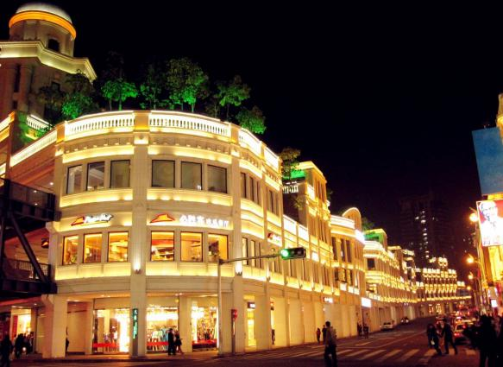
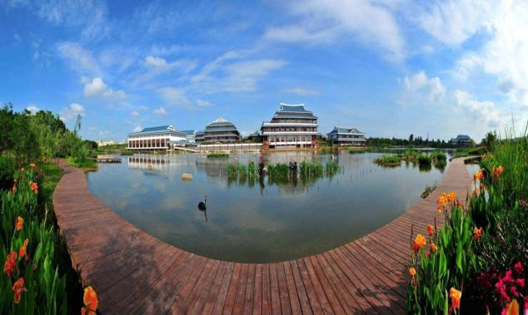
时间充裕前提下，前往【中山路】自由活动，了解最地道的厦门风情。
D5 |  | 晋江/厦门-昆明 | 早餐 | 家
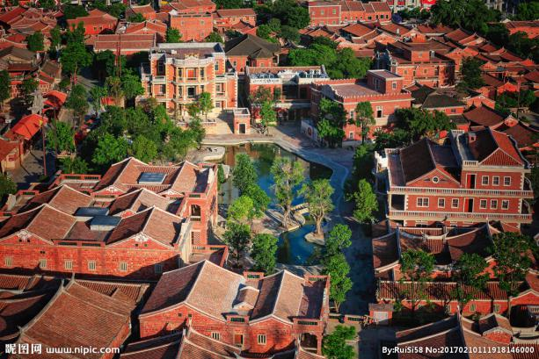
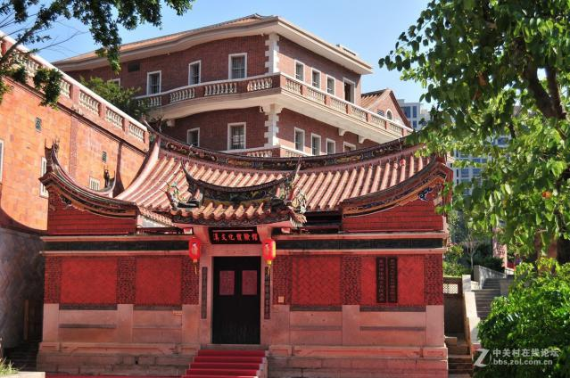
（泉州往返的机票的客人）参观海上丝绸之路起点、历史名城-泉州，参观国家AAAA级景区，晋江城区的发源地-【五店市】，独具闽南特色的“皇宫起”红砖建筑、中西合璧的洋楼等明清、民国至现代的特色建筑保存完好，拥有“青阳八景”中的四景、蔡氏宗祠、庄氏家庙、石鼓庙及布政衙、蔡妈贤宅、朝北大厝、庄志旭宅、宛然别墅等一百多处历史风貌建筑；让老年人觉得很怀旧，让年轻人觉得很时尚，让华侨觉得很乡土，让外地人觉得很闽南建筑特色突出。之后按航班时间安排送往机场，飞至昆明长水机场，结束愉快的旅程！
（厦北往返机票的客人）前往集美学村参观，它是由被毛泽东主席称为："华侨旗帜，民族光辉"的陈嘉庚先生于1913年创办，前后耗资一亿多元，誉满东南亚。参观归来堂，归来园，陈嘉庚公园，闽南石雕一绝——鳌园，解放纪念碑，龙舟池。
特别提示：会根据航班时间调整部分行程的安排顺序。
接待服务标准 |  | 1、交 通：往返飞机经济舱；区间空调旅游车、景区需换乘观光车（或环保车）（拼坐，坐满即走）（注意：因地域限制，外围用车皆为套车，有可能会出现人等车的现象均属正常，望客人谅解）。  3、用 餐：含4个早餐3个正餐（已含超值礼包中的自助餐）：闽地风味餐+土楼风味餐+海鲜自助餐。  4、住 宿：全程当时经济型酒店/客栈或同级  5、门 票：行程所列景点首道门票。以上景点的游览时间仅供参考（不含索道、缆车及园中园门票；赠送景点或其他项目，客人未产生，费用不退）。因鼓浪屿船票为网络订票，需团进团出，且取消不退费，船票进出港时间以实际购到票为准。 及鼓浪屿实行人数限制，轮渡票需提前订票，订票后无法补差价补票。小孩身高如超过1.5米，需提前通知我方买全票轮渡票，如因客人信息传达错误引起无法登船等后果由客人自行负责。轮渡票临时补票无法保证与我社预订的班次一致。  6、导 游：行程中所列参观游览过程中，地方专职中文导游服务及景区讲解员  7、保 险：旅游意外险与旅行社责任险  8、其 他：详见补充协议说明  9、适 用：本产品适用年龄范围为28-68周岁，每组同车不超过8人，超过8人则补200元/人同车费  10、全程不可脱团，若私自脱团，补1200元/人脱团费
费用不含 |  | 1、航空意外险（建议旅游者购买）  2、景区配套旅游设施项目；自由活动期间的餐食费和交通费  3、个人消费（如酒店内洗衣、电话及未提到的其它服务  4、中国境内机场（车站）接送；行李物品托管或超重费  5、酒店押金，单间差或加床费用；单房差280元/人  6、因交通延误、取消等意外事件或战争、罢工、自然灾害等不可抗拒力导致的额外费  7、因旅游者违约、自身过错、自身疾病导致的人身财产损失而额外支付的费用  8、“旅游费用包含”内容以外的所有费用
特别提醒 |  | 谢绝老师、同行、同行家属、记者、军官、单男、全男、残疾人员、律师参加此团  单位员工、乡镇游客集中出行、公司经销商集体出行，价格另询。
儿童 |  | 费用包含：车位费、半价餐费；（2-12周岁）；  不含：不含门票（以景区门市挂牌价公告的折扣为准）；不含床位；不占床不含早餐；如产生其他费用则由家长在当地现付。  建议：如已超高；建议提前买票：当地现付则会出现比团队折扣票高的情况；请您预知！
质量监督 |  | 1）投诉告之义务：由于旅游产品服务为生产与消费同时进行的无形产品，自身涉及多环节、综合复杂多样性的特点；请游客在旅游过程中对接待社所提供的服务有不满意之处需要投诉：特别是导游司机的服务；请第一时间拨打质量监督投诉电话，将不满意的地方告诉我们、以便我社在第一时间现场核实情况并及为您解决！所有问题在当地积极协调解决处理为妥！否则视为满意。（因旅游服务是无形产品；返程后在调查取证困难）  2）填写意见书义务：请游客本着公平、公正、实事求是的原则认真、如实填写〈游客意见书〉。当地解决不了的投诉，我公司将根据〈游客意见书〉的信息对接待质量进行核查裁定，解决投诉以游客和此团其他大部分游客在当地所签署的〈游客意见书〉为依据，恕不受理因游客虚填或不填而产生的服务质量后续争议以及与意见单不符合的投诉。  3）感谢您对我社的支持和信任，为能给您提供更称心的旅程，我社要求导游不得擅自增加自费项目、如遇相关情况，请与我社质量监督联系，我社旅将立即跟踪处理。
温馨提示 |  | 一：饮食安全注意事项  1. 旅游期间切勿吃生食、生海鲜等，在旅游目的地不可光顾路边无牌照摊档，不要购买“三无” 商品，忌暴饮暴食，应多喝开水，多吃蔬菜水果，少抽烟，少喝酒。因私自食用不洁食品和海鲜引起的肠胃疾病，旅行社不承担经济赔偿责任。  2. 不要随意接受和食用陌生人赠送的香烟、食物和饮品，防止不必要的危险。  3. 为防止旅途中水土不服，旅游者应自备一些常用药品以备不时之需，切勿随意服用他人提供的药品。  4. 如对饮食有特殊要求，请在报名时告知旅行社并提前与导游说明，以便更好地给您安排饮食。  5. 旅游团队用餐，旅行社按承诺标准确保餐饮卫生及餐食数量，但不一定满足口味需求，敬请旅游者见谅；团队餐中一般不含酒类和特殊饮料，有饮酒习惯者请自行付费购买，但不可贪杯；  二：住宿安全注意事项  1. 抵达酒店后请您在前台领取酒店名片，如果迷路时可以按名片提示的电话安全顺利返回酒店。携带贵重物品须委托饭店寄存和保管，或存放于酒店保险箱内，离开饭店时别忘了拿走自己的贵重物品及行李  2. 入住酒店后，应了解酒店安全须知，熟悉安全转移的路线。入住时立即检查房间内设施是否有损坏、缺少、污染。发现问题及时要求更换调整，以免退房时发生不必要的麻烦。  3. 在洗浴时请注意防滑，建议提前铺好防滑垫，防止滑倒受伤。不得在床上吸烟，正确使用电器、电源  4. 睡前及离店时请确保关闭房间门窗。保管好房卡或钥匙，切勿将房间号告诉陌生人，或邀请陌生人到房间内交谈，以免发生人身和财物安全问题。  三:用车安全注意事项  1. 车辆行驶时尽量避免在车厢内走动或站立，需要走动或站立时，应当扶稳扶好并告知导游和司机。请勿与司机交谈或催促司机开快车，禁止在车内吸烟。请勿将头、手、脚或者行李物品伸出窗外，以免发生意外。不要向车窗外扔物品，以免伤人。  2. 下车时请不要拥挤，注意脚下安全，并随身携带贵重物品。下车后注意周围车辆安全，以免发生危险。  3. 乘坐交通工具请提前抵达，以免延误行程。乘坐飞机时带好有效期内的身份证，小孩须带户口簿等有效证件，不携带违禁物品上飞机或汽车。  4.请严格遵守导游游览时间安排，切勿自行游览，无视导游规定时间，以免耽误其他游客游览行程。  5. 由于每组游客的往返航班时间不同，无法安排一个导游一一接送，第一天接机入住酒店和最后一天送机由我社专业人员负责接送，请游客理解。  四：游览安全注意事项  1. 为保证计划行程顺利完成，请遵守团队作息时间，积极配合导游工作。在景区内请听从导游安排，跟随导游游览时，注意脚下安全。请不要到“旅游者止步”区域游览。  2. 请避免离团活动，如确有需要，请提前以短信或书面方式通报导游，并在约定时间内准时归队。非本公司组织安排的游览活动，旅游者自行承担风险。由此发生的损失及纠纷，由旅游者自行承担和解决，旅行社不承担任何责任。  3. 法定节假日及暑期等旅游旺季，客流量急剧上升，景区门前、缆车入口、码头登船处等会出现排长队现象，旅行社将根据景点、缆车、游船等开放的具体时间，对叫早、出发等时间做适当的提前或错后调整，请旅游者积极配合。  4.旅游者参加活动时，应遵守活动项目中有关保障人身、财产安全的措施及规定，在景区指定区域内开展活动，注意人身安全。旅行社不赞成旅游者参加此类活动，旅游者因参加高危险活动造成人身和财产损失，旅行社概不负责。酒后禁止参加高风险娱乐项目。  5.游客携带未成年的游客时，请认真履行监护责任，管好自己的孩子，不能让未成年人单独行动，并注意安全。  五：娱乐安全注意事项  1.参加娱乐活动请选择有资质的健康场所，千万不能进黑店、黄店，以免发生纠纷和人身安全。  2.娱乐要注意节奏，不要过度疲劳而影响身体，一定要管好自己的钱、财、物。营造文明、和谐的旅游环境，关系到每位游客的切身利益。

